- 登录教务系统网址
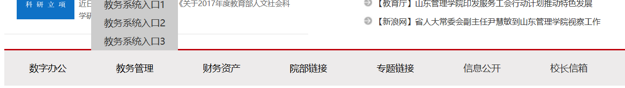二、登录
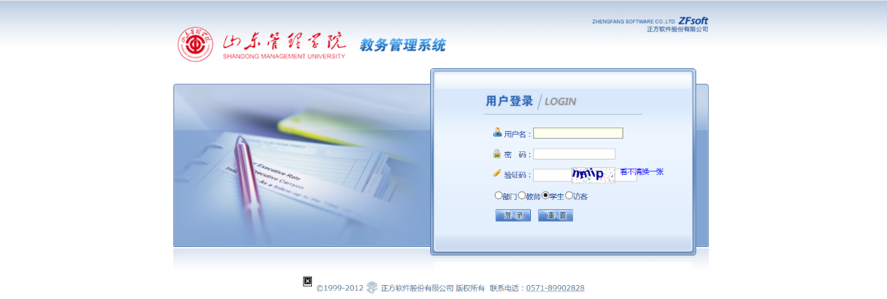
三、等级考试查询
四、查看425分以上有效成绩准考证号
